# 闲置图书流动管理系统

# 需求分析与概要设计

# 1.项目说明

## 1.1-项目目标

一个面向大学生的闲置图书流动管理系统，可以实现个人闲置图书的流动借阅功能。用户在注册登录以后，可以在个人中心中查看和编辑个人信息，发布待借阅书籍信息，查看、编辑、删除已发布待借阅书籍，归还已借到的书籍，查看已借出书籍，以及查看消息列表。用户可在搜索列表搜索想要的书籍名称，在页面的结果显示表格中选择是否借阅。用户可自由切换个人中心与搜索页面。

## 1.2-软硬件环境需要

1.2.1客户程序硬件要求：

满足以下要求的计算机  
最低64MB  
内存最小1GB硬盘  
  
1.2.2 WEB服务器硬件需求：

且满足以下要求的计算机  
最低256MB内存  
最小8GB硬盘  
总线1/0:8M/s  
  
1.2.3 数据库服务器硬件需求：

满足以下要求的计算机  
最低256MB内存  
最小20GB硬盘

1.2.4 客户程序软件：  
Windows10或更高版本

1.2.5网络支持：  
WEB服务器软件：  
Windows10或更高版本  
  
1.2.6数据库服务器软件：  
Windows10或更高版本  
MySQL

## 1.3-接口

1.3.1系统接口  
本系统将要求与Tomcat提供的Web发布服务进行交互，编写好的页面放在Tomcat指定的目录下。所采用的访问协议为HTTP协议。

1.3.2硬件接口  
Inter或其他系列的计算机，内存64MB以上，硬盘1G以上。

## 1.4-使用的关键技术

1.4.1数据库使用

对数据库的概念结构设计、逻辑结构设计、物理设计方法仅了解过相关概念，未进行过实操；使用MySql时可能遇到操作结果和预期结果不符合的问题，并且和数据库相关问题解决难度较大。

1.4.2 WEB开发

组员WEB开发经验较少；对WEB前后端对接了解知识有限；对.net相关知识和特性了解不够，并且经常出现与版本相关的问题；对需要用到的JSP、CSS、JS等相关知识没有进行过比较系统的学习，需要边了解边使用。

1. 使用Vue框架进行前端设计开发

组员此前并未接触过Vue框架相关知识，对前端开发并不熟悉，需要边学习边使用。

1. API调用

项目需要实现的功能较多，接口较为复杂，调用时可能会出现一些困难和bug。

# 2.需求分析

## 需求分析

## 系统用例

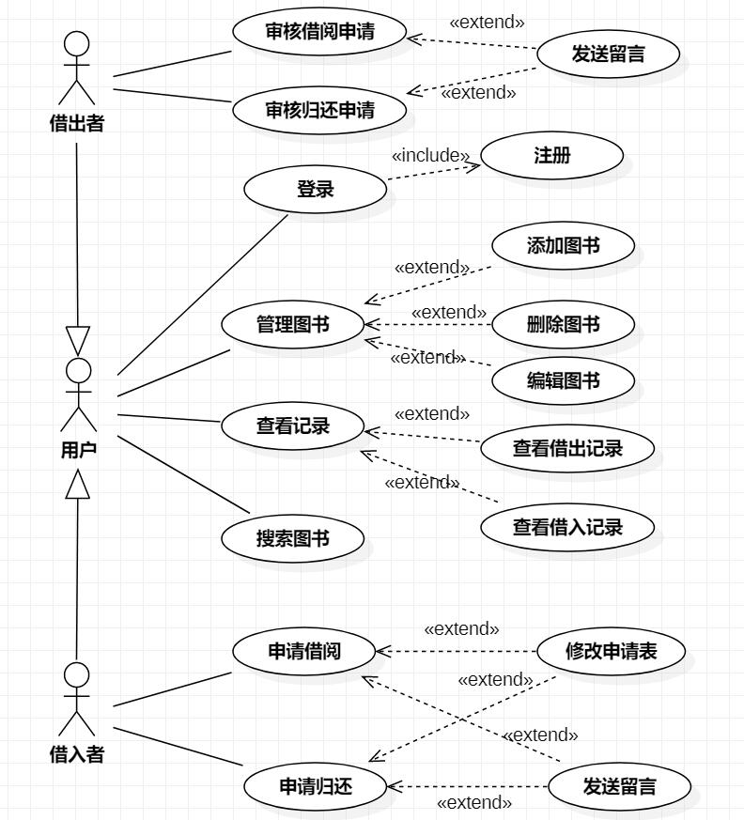

图 1 系统用例图

**从整个用户层面来看**，首先需要登录与注册的功能。进入系统后，有按照条件筛选查询图书、管理自己的图书、管理自己的借入借出记录的几大功能模块。

**在查询图书（图书市场）的需求上**，用户可以根据已给条件筛选查询，也可以输入关键字查询图书。在管理自己的图书的需求上，用户可以（分页）关键字查询图书，增删改图书信息。在管理自己的借入借出记录的需求上，用户可以查看各项借入借出记录及其状态，进行相应的申请、修改、留言等。

**从借入者的层面来看**，在图书市场查询了图书的基础上，可以进行借阅。借阅时，需要将自己心仪的时间地点等信息传达给对方，比如一个申请表，且地点可以借助地图来便捷输入。在申请借阅的过程中，可以通过留言等形式与对方协商借阅的详细信息，并修改申请表，以待对方同意。阅读完毕进行归还时，与节约的流程相似，需要通过归还的申请表来申请归还。

**从借出者的层面来看**，收到对方发来的借阅申请时，若同意则可以直接按照表中的信息进行线下交易；若需要协商则通过留言，对方修改后再同意；若无法达成一致，则拒绝，结束该次申请。收到对方的归还申请时，同意则直接线下归还，否则进行协商，若协商失败则拒绝，等待下一次归还申请。

## 业务流程

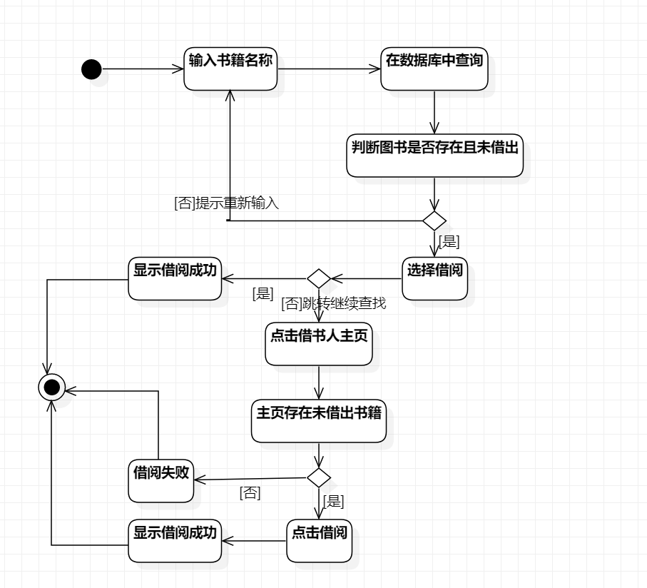

图2 图书借阅查询流程图

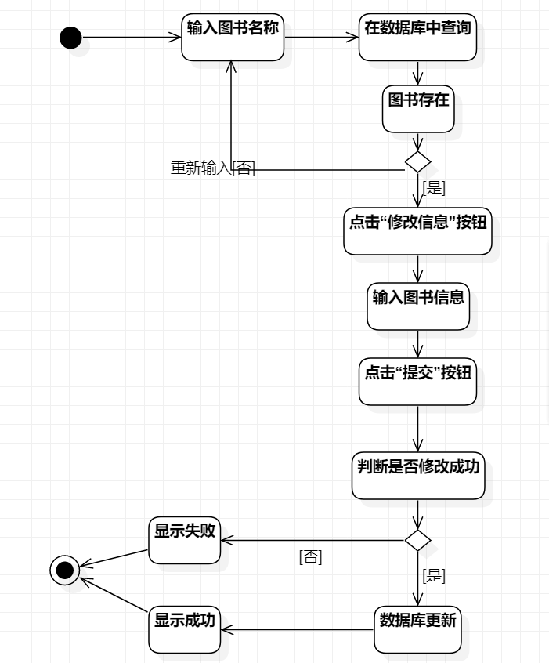

图 3 图书信息修改流程图

## 概要设计

## 功能模块设计

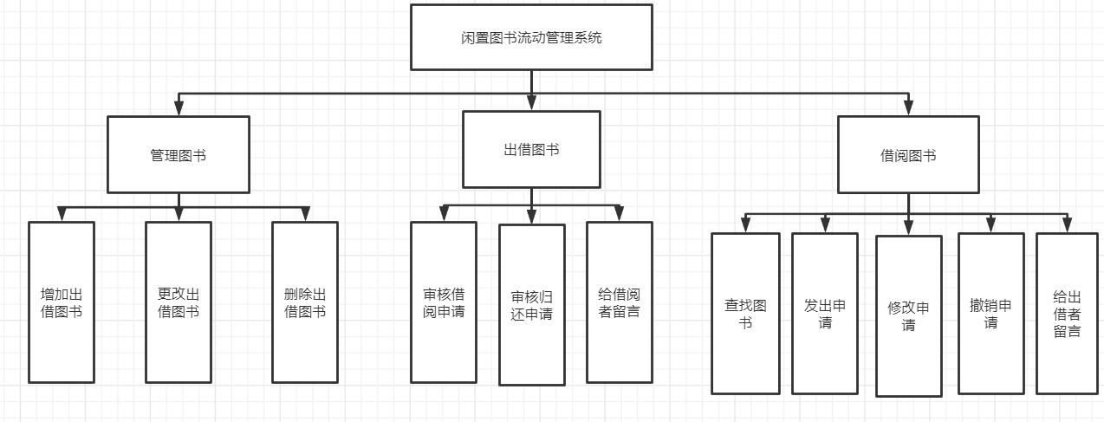

图 4 功能模块图

1. **出借者管理图书  
   （1）增加出借图书**

用户在管理我的图书中选择添加图书，输入图书的相关信息例如名字，作者，类别，（教科书的所属年级）等等，用户确认后在数据库中的book表单中添加相应的图书信息。

**（2）更改出借图书**

用户可以对没有借出的我的图书信心进行更改，再更改时首先检查图书的状态，若是未借出则允许操作，用户提交后同步到数据库中。

**（3）删除出借图书**

在图书状态为未借出时用户改变借出意向时可以从我的图书中删除相应图书。

1. **借阅者借阅图书**
2. **查找图书**

用户可在广场中通过书名关键词筛选、标签筛选（包括归属年级，类别等等）、借阅者地点等等方式寻找想要借阅的图书。

**（2）发出申请**

借书申请：用户查找到相应图书后，点击申请，输入借阅申请消息，包括意向交易地点，意向租金，意向交易时间。提交后生成一条record记录和对应于该条record的一条application，且record设置初始状态为“已申请”application类型为“借阅”，分别存入数据库中的record和application表单中。一条record包括交易双方id，书籍id，交易的起始日期，状态。提交成功后借书人的“我的借入”和被借者的“我的借出”均显示该条记录。

还书申请：在书籍状态为借阅中时，借阅方可以随时发出还书的申请，同样包括地点时间金额，此条申请同样与该record挂钩，类型为“归还”。

**（3）修改申请**

在申请被通过或者拒绝之前，申请的发出者可以对申请信息进行更改，可以修改地点时间金额等信息，提交成功后更新该条application的同时，系统自动向被借者发送一条信息，提示申请信息已更新。

**（4）撤销申请**

在申请暂时没有通过时，申请发出者可以随时撤销该条申请。

**（5）给借出者留言**

对应于每一条record，交易双方可通过留言进行对话，商议交易的细节等等，发送的消息存入一个数据表单message中，包括record的id，发送者，时间。

**图书拥有者出借图书**  
**（1）审核申请**

当用户收到他人的借书申请时，可以从相应record中查看申请的细节，对申请不满意时，可以通过该条record对应的message与借书者交流留言，借书者每次对申请进行修改时都可以收到一条更新提示。

**（2）通过申请**

通过借阅申请：对于同一本书同时可以存在多条借阅申请，书籍拥有者对借阅信息进行挑选后最终只能同意一条申请，在同意该条申请后自动拒绝其他人的申请，将record的开始时间更新为同意申请的时间，状态为“交易中”，并且将书籍的状态改为已借阅，他人暂时无法在广场中找到该书籍。

通过归还申请：在通过归还申请后，record的结束时间更新为当前时间，状态为“已结束”，对应书籍状态再次改变为“未借出”，他人可以在广场找到该书籍。

**（3）拒绝申请**

拒绝申请：用户意向发生改变后或者与借阅者沟通无法达成一致后可以选择拒绝申请，此时该条申请信息将被删除，record的状态为“已中止”。

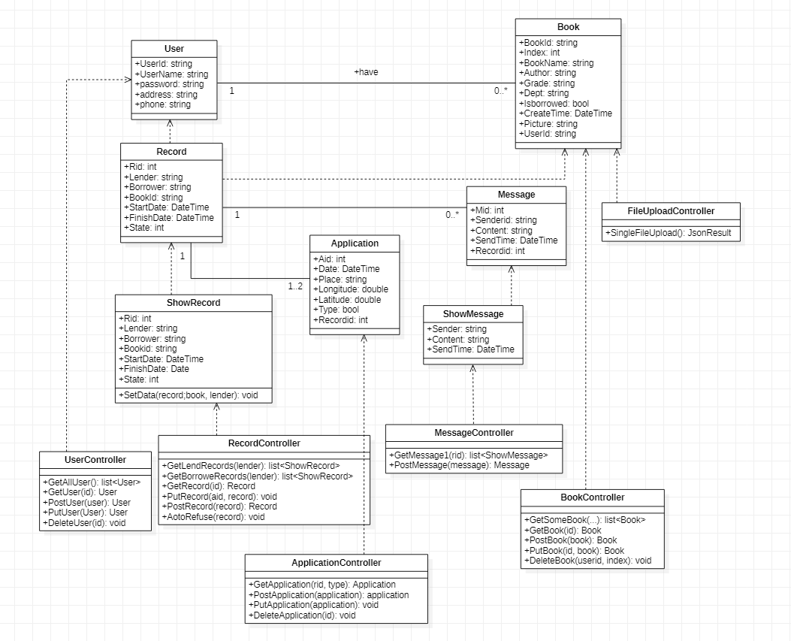

图 5核心类图

## 界面设计

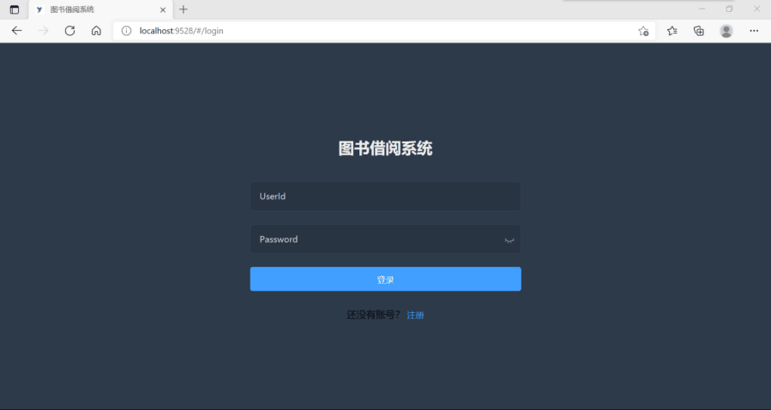

图6 登录注册界面

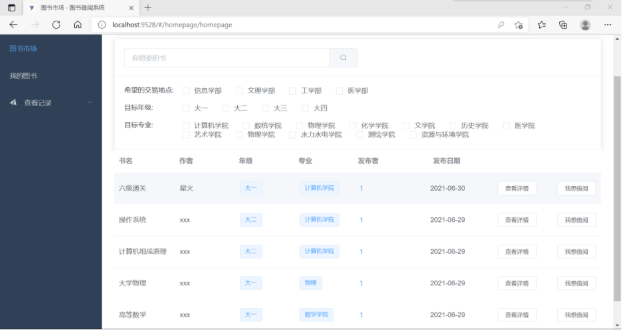

图7 主页

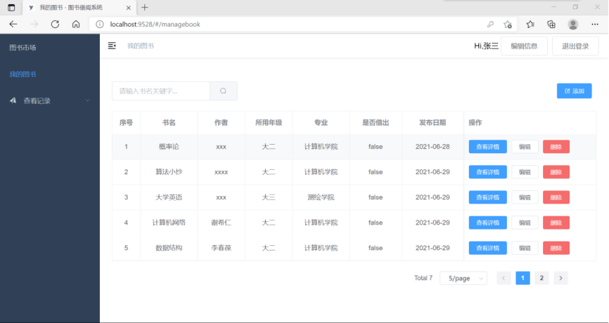

图8 我的图书

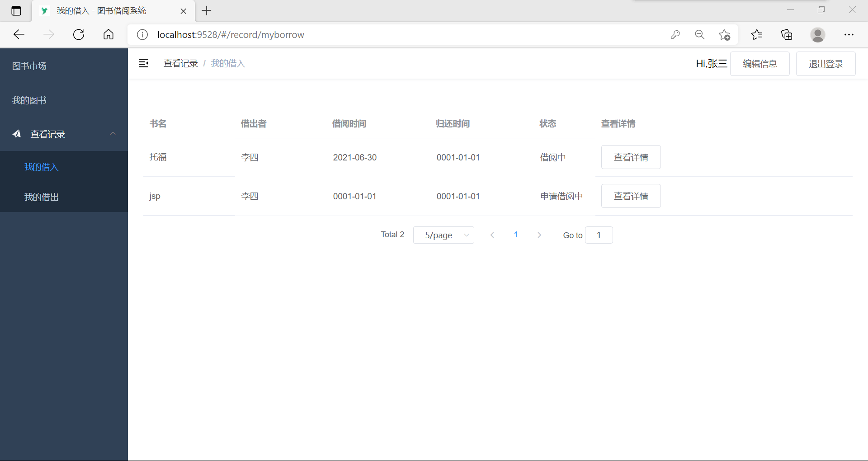

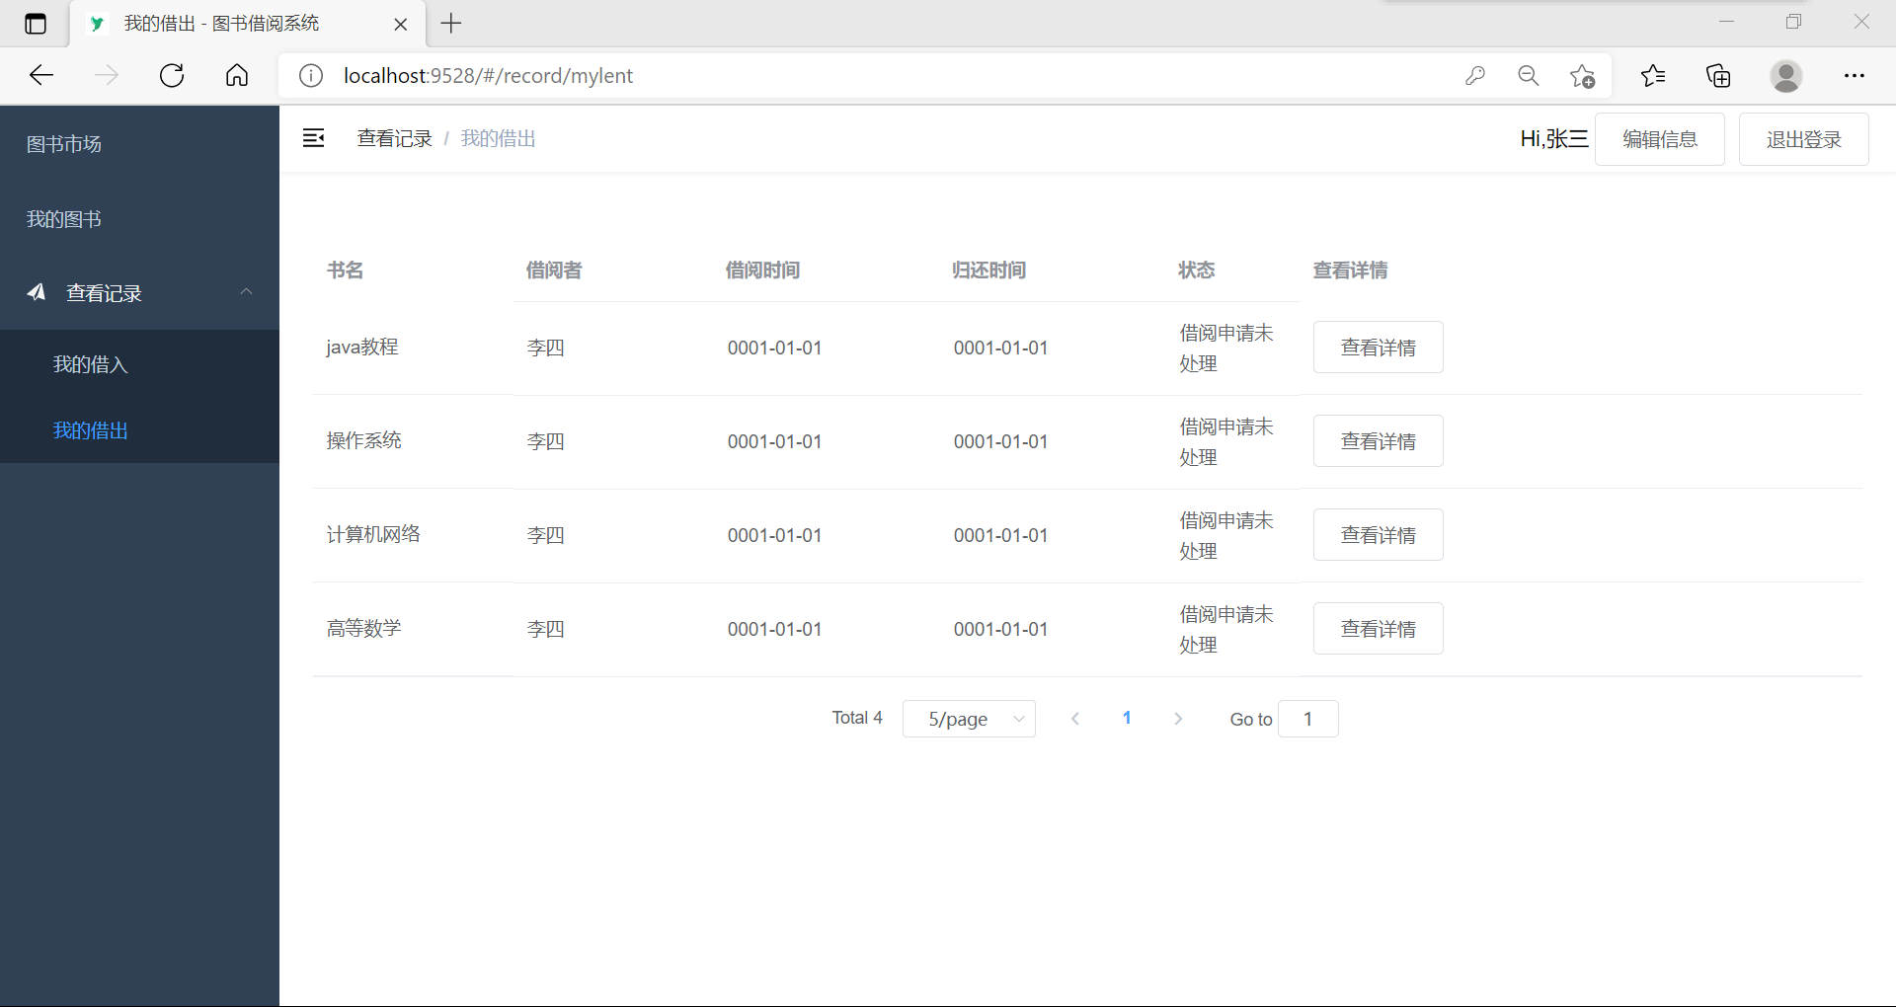

图9 我的借入、借出记录